BALDŲ VILNIUS TECH BENDRABUČIO NR. 6 PIRKIMO PROJEKTAS

1 lentelė Baldų kiekių žiniaraštis
Eil. Nr. | Baldo pavadinimas | Reikalaujamos charakteristikos | Kiekis,  vnt.
1 | 2 | 3 | 4
1 | Viengulė lova su čiužiniu, LV-2 | Pilkos medžio imitacijos LMDP, čiužinys pilkas. Savybės, aprašymai, reikalavimai pagal 2 lentelės duomenis. | 52
2 | Darbo stalas, ST-2 | Pilkos medžio imitacijos LMDP. Savybės, aprašymai, reikalavimai pagal 2 lentelės duomenis. | 52
3 | Pastatoma atvira lentyna, L-1 | Pilkos medžio imitacijos LMDP. Savybės, aprašymai, reikalavimai pagal 2 lentelės duomenis. | 26
4 | Pakabinama atvira lentyna, L-2 | Pilkos medžio imitacijos LMDP. Savybės, aprašymai, reikalavimai pagal 2 lentelės duomenis. | 52
5 | Pastatoma spinta, SP-1 | Pilkos medžio imitacijos LMDP. Savybės, aprašymai, reikalavimai pagal 2 lentelės duomenis. | 52
PASTABA: Baldų kiekių žiniaraštį žiūrėti kartu su Lentele Nr. 2 “Detalūs baldų aprašymai“ ir su baldų brėžiniais

2 lentelė Detalūs baldų aprašymai
Eil.  Nr. | Baldo pavadinimas (kodas) | Reikalaujamos baldo charakteristikos, aprašymai
1 | LV-2  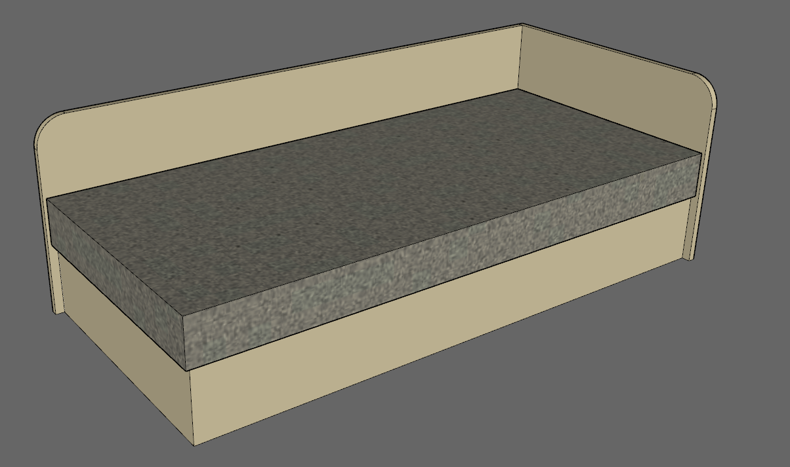 | Viengulė lova su čiužiniu  Lovos bendri matmenys – ilgis 2040, plotis (gylis) 940, aukštis 670 mm. Bendri matmenys nuo duotųjų gali skirtis +/- 20 mm.  Lovos korpusas gaminamas iš pilko ąžuolo piešinio imitacijos LMDP, šio atspalvio/paviršiaus analogas - Egger H3146-ST19 (Beige Grey Lorenzo Oak) LMDP plokštės (ar kitos panašių atspalvių/paviršių plokštės), naudojamų LMDP minimalūs storiai nurodyti perkančiosios organizacijos (toliau – PO) skelbiamuose baldo brėžiniuose. Matomi, dėvimi LMDP kraštai laminuojami su ≥2 mm storio ABS/PVC briauna, nematomi - ≥0,4 mm briauna, jų spalvos – atitinkančios LMDP laminato spalvas. Lova turi būti su čiužiniu bei patalynės dėže.  Lovos čiužinys turi būti rėminis (čiužinys kartu su mediniu konstrukciniu rėmu), spyruoklinis, ne mažesnių nei 2000x900 mm gabaritų, ≥160 mm bendro storio, aptrauktas pilkos spalvos melanžinio (išausto dvispalviais/daugiaspalviais siūlais, margos, nevienspalvės išvaizdos, dvispalvių/daugiaspalvių siūlų raštas – stambaus piešinio) tipo gobelenu (pilkos atspalvis – artimas, ne šviesesnis nei RAL-7046, NCS S 5502-B spalvoms/-os). Gobeleno išvaizdos ir spalvos pavyzdžius pateikti rinktis iš nemažiau 4-5 variantų. Čiužinio gobeleno paviršinis tankis turi būti ≥300 g/m2, atsparumas dilinimui ≥30'000 sūkių (pagal Martendeil‘o metodą - UNI EN ISO 12947-2 arba lygiavertį standartą), atsparumas pumpuravimuisi ≥4 (1-5 skalėje) – pagal EN ISO 12945 arba lygiavertį standartą. Čiužinio paminkštinimas – elastinio tipo ventiliuojamu porolonu (poliuretanu), kurio tankio klasifikacija priskiriama ne mažesnei nei 33-38 kg/m3 tankio grupei, čiužinio konstrukcija turi būti pritaikyta ≥110 kg svorio žmogui. Čiužinio vidinės spyruoklės – plieninės (viršuje ir apačioje tarpusavyje surištos, apjungtos spyruokliuojančiomis plieninėmis vielomis, žr. spyruoklių konstrukcijos iliustraciją), čiužinio kraštai - pritaikyti sėdėti žmogui. Čiužinio gobelenas turi būti dailiai, lygiai apsiūtas bei pritvirtintas prie pagrindo/rėmo, taisyklingos (neiškreivintos, neišlinkusios, nesuplonėjančios/nepastorėjančios), vienodos formos, siuvimo siūlės turi būti lygios dailios, visur vienodos išvaizdos, po žmogaus atsisėdimo (sėdėjimo), atsigulimo (gulėjimo) porolonas ir jo apdailinis aptraukalas (gobelenas) turi atsistatyti į čiužinio pradinių formų poziciją, turi būti be liekamųjų audinio susiraukšlėjimų ar susibangavimų, be pirminių čiužinio formų pakitimų. Čiužinys specialių mechanizmų pagalba turi būti patogiai vartotojui pakeliamas ir nuleidžiamas (atidaromas ir uždaromas), - priėjimui, patekimui į lovos apačioje įrengtas patalynės laikymo dėžes, turi savaime fiksuotis pakeltoje padėtyje, čiužinio pakėlimas bei nuleidimas turi būti įmanomas (turi būti pritaikytas) 50-100 kg svorio žmogaus fizinėms galimybėms. Vidinės lovos patalynės dėžės (lovos viduje, pakėlus lovos čiužinį) turi būti - dvi, jų dugno plokštės – lygių, švelnių paviršių, ≥3-18 mm storio plokštinių medžio produktų, šonai – tos pačios LMDP, pakėlimo mechanizmai – atskiruose skyriuose nuo patalynės laikymo skyrių. Patalynės dėžėse negali būti jokių aštrių ar išsikišusių detalių, varžtų ir pan. (nuo kurių galima užsigauti žmogui pirštus, rankas ar gali užsikabinti, o užsikabinus suplyšti patalynė). Pateikiama vidinės lovos konstrukcijos iliustracija:  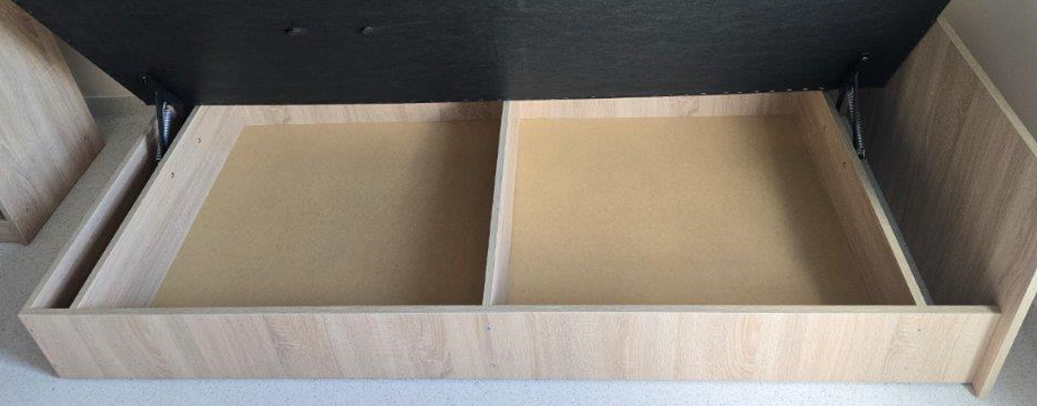  Lovos atraminės LMDP detalės (kuriomis lova remiama į patalpos grindis) turi būti su prisukamomis pakėlimo-išlyginimo plastikinėmis 3-5 mm storio (aukščio) atramomis (plokštelėmis), jų išdėstymo tankis turi būti pakankamas, kuris garantuotų lovos konstrukcijos stabilumą ir pastovumą. Visa lovos ir jos sudėtinių dalių konstrukcija turi būti stabili, tvirta, turi neišlinkti, nepersikreipti, neatsikabinti, nekeisti pirminių gaminio matmenų ir konstrukcinių padėčių. Lovos čiužinio pakėlimo/nuleidimo (ir savaiminio laikymosi pakeltoje pozicijoje) funkcija turi išlikti visą garantinį laikotarpį.  Čiužinio spyruoklių konstrukcijos iliustracijos:  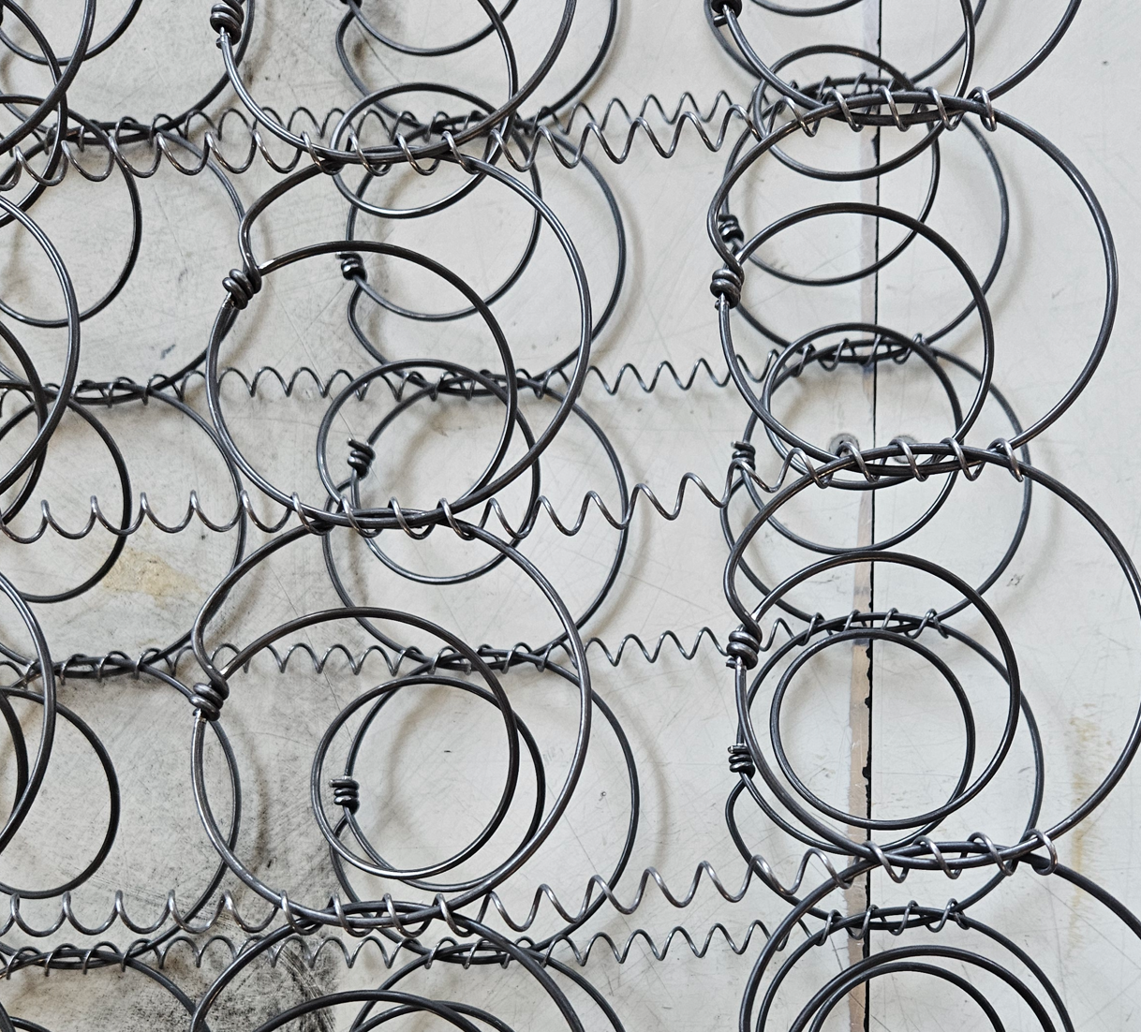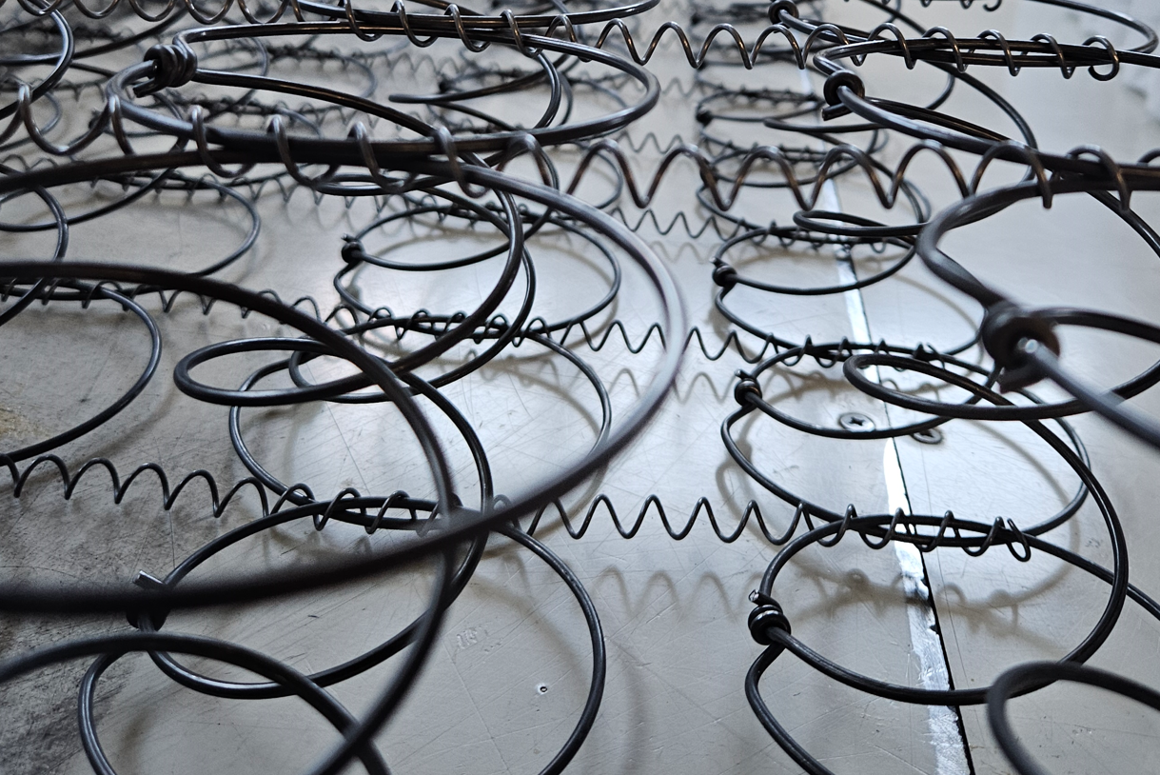  Dalis nurodyto šio baldų kiekio turi būti gaminama dešininiu, kita dalis – kairiniu išpildymu. Tai tikslinama pradedant baldų užsakymo vykdymą ir gamybą, po patalpų apsimatavimo, derinama su užsakovo atstovu.
2 | ST-2  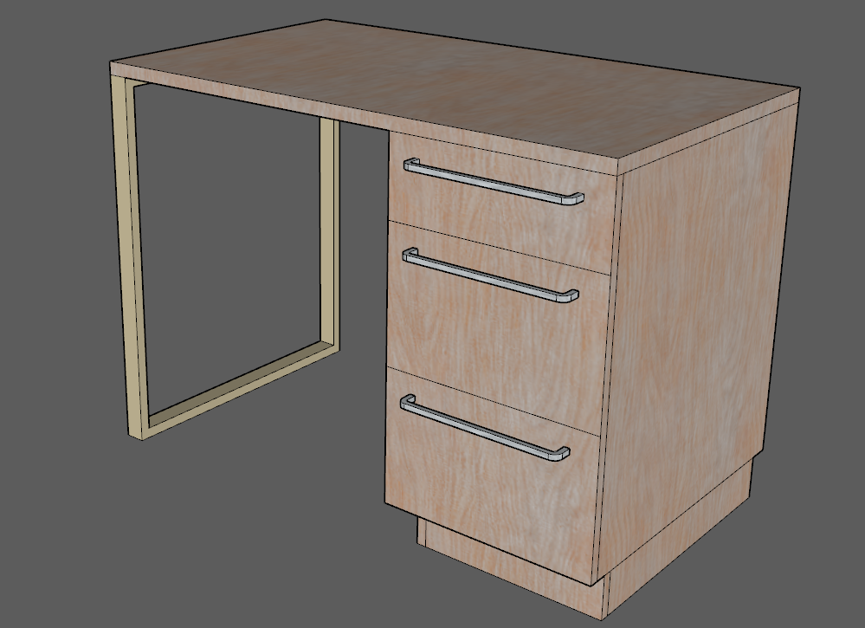 | Darbo stalas  Stalo bendri matmenys – ilgis 1050, plotis (gylis) 600, aukštis 750 mm. Bendri matmenys nuo duotųjų gali skirtis +/- 10 mm.  Stalo korpusas, stalčių priekiai gaminami iš pilko ąžuolo piešinio imitacijos LMDP, šio atspalvio/paviršiaus analogas - Egger H3146-ST19 (Beige Grey Lorenzo Oak) LMDP plokštės (ar kitos panašių atspalvių/paviršių plokštės), naudojamų LMDP minimalūs storiai nurodyti PO skelbiamuose baldo brėžiniuose. Matomi, dėvimi LMDP kraštai laminuojami su ≥2 mm storio ABS/PVC briauna, nematomi - ≥0,4 mm ABS/PVC briauna, jų spalvos, piešinio – atitinkančios LMDP laminato spalvas. Stalas turi būti su atramine šonine stalčių spintele bei kitos pusės atraminiu metaliniu dažytu kojų rėmu.  Stalo kojų rėmas gaminamas iš 40x20 plieninių (stačiakampio uždaro vamzdžio) profilių (postalviršinis rėmas – iš 20x20 profilių), tarpusavyje suvirintos konstrukcijos. Plieniniai profiliai turi būti kokybiškai, vientisai suvirinti (visose jungimosi vietose) iki vientisų stačiakampių formų, visos virinimo siūlės lygiai nušveistos iki pradinių profilių stačiakampiškų formų (paviršiai turi likti dailūs, lygūs, be iškilimų ar įdubimų, be suraižymų). Metalas dažomas poliesterio-milteliniais dažais, pilka RAL 7030 spalva, matinio ar pusiau matinio blizgumo. Stalo metalinis rėmas-kojos gali būti su reguliuojamomis atramėlėmis. Stalo kojų rėmas tvirtai sujungtas su stalo stalviršiu bei šonine stalčių spintele (vidiniais, metalo profiliuose paslėptais varžtais, tvirtinimais).  Stalo stalčiai – su guoliniais stumdymo (atidarymo/uždarymo) bėgeliais. Stalčių rankenėlės - U formos, užapvalintais kampais, matinio nerūdijančio plieno 298x35x10 mm, iš Ø10 mm strypo (su galima 10% matmenų paklaida), galimas jų analogas: Brasa_Z-H1609/288NP (arba kitų tiekėjų, gamintojų).  Stalo stalčių spintelės atraminės LMDP detalės (kuriomis stalas remiamas į patalpos grindis) turi būti su prisukamomis pakėlimo-išlyginimo plastikinėmis 3-5 mm storio (aukščio) atramomis (plokštelėmis), jų išdėstymo tankis turi būti pakankamas, kuris garantuotų stalo konstrukcijos stabilumą ir pastovumą. Viso stalo konstrukcija turi būti stabili, tvirta, stalas turi neišlinkti, nesiūbuoti, neklebėti.  Dalis nurodyto šio baldų kiekio turi būti gaminama dešininiu, kita dalis – kairiniu išpildymu. Tai tikslinama pradedant baldų užsakymo vykdymą ir gamybą, po patalpų apsimatavimo, derinama su užsakovo atstovu.
3 | L-1  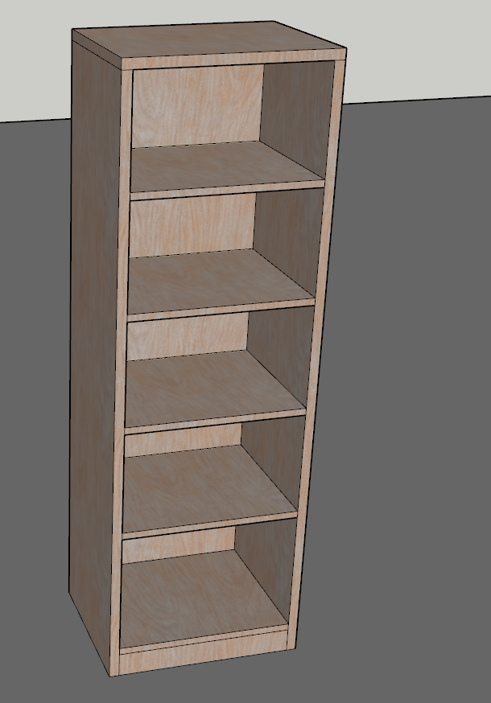 | Pastatoma atvira lentyna  Lentynos bendri matmenys – plotis 500, gylis 400, aukštis 1527 mm. Bendri matmenys nuo duotųjų gali skirtis +/- 10 mm.  Lentynos korpusas gaminamas iš pilko ąžuolo piešinio imitacijos LMDP, šio atspalvio/paviršiaus analogas - Egger H3146-ST19 (Beige Grey Lorenzo Oak) LMDP plokštės (ar kitos panašių atspalvių/paviršių plokštės), naudojamų LMDP minimalūs storiai nurodyti PO skelbiamuose baldo brėžiniuose. Matomi, dėvimi LMDP kraštai laminuojami su ≥2 mm storio ABS/PVC briauna, nematomi - ≥0,4 mm ABS/PVC briauna, jų spalvos, piešinio – atitinkančios LMDP laminato spalvas. Perstatomo aukščio lentynų laikikliai (kaištukai) turi būti cilindriniai metaliniai (su sintetiniais/silikoniniais paminkštinimo antdėklais), standžiai įmontuoti į korpuso šonuose išgręžtas tiksliai atitaikyto diametro skyles.  Lentynos atraminės LMDP detalės (kuriomis lentyna remiama į patalpos grindis) turi būti su prisukamomis pakėlimo-išlyginimo plastikinėmis 3-5 mm storio (aukščio) atramomis (plokštelėmis), jų išdėstymo tankis turi būti pakankamas, kuris garantuotų lentynos konstrukcijos stabilumą ir pastovumą. Visa lentynos konstrukcija turi būti stabili, tvirta, lentyna turi neišlinkti, nesiūbuoti, neklebėti.
4 | L-2  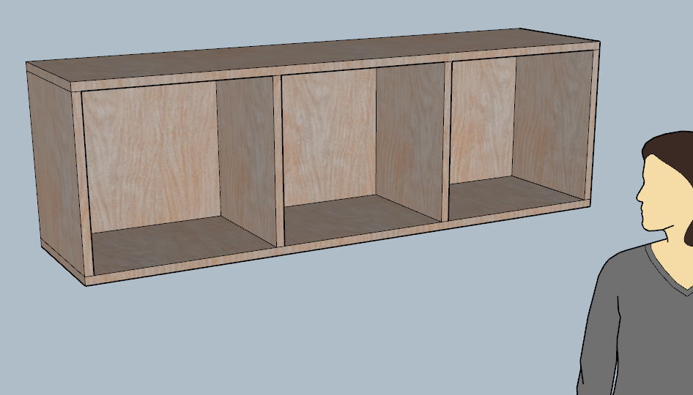 | Pakabinama atvira lentyna  Lentynos bendri matmenys – ilgis 1200, gylis 300, aukštis 380 mm. Bendri matmenys nuo duotųjų gali skirtis +/- 10 mm.  Lentynos korpusas gaminamas iš pilko ąžuolo piešinio imitacijos LMDP, šio atspalvio/paviršiaus analogas - Egger H3146-ST19 (Beige Grey Lorenzo Oak) LMDP plokštės (ar kitos panašių atspalvių/paviršių plokštės), naudojamų LMDP minimalūs storiai nurodyti PO skelbiamuose baldo brėžiniuose. Matomi, dėvimi LMDP kraštai laminuojami su ≥2 mm storio ABS/PVC briauna, nematomi - ≥0,4 mm ABS/PVC briauna, jų spalvos, piešinio – atitinkančios LMDP laminato spalvas.  Lentyna gaminama kaip vientisas standus konstrukcinis gaminys, su vidinėmis įklijuojamomis įdėtinėmis jungimo detalėmis, be išoriškai matomų varžtų, sąvaržų, jų uždengimo dangtelių ir pan. Lentyna turi atlaikyti lentynoje talpinamą ≥40 kg svorį. Lentynos pakabinimo ant sienos detalės, konstrukcijos išoriškai turi būti nematomos (slepiamos užnugarinėje lentynos dalyje). Lentynos pritvirtinimas prie sienų priklauso baldų gamintojui, tiekėjui, tvirtinimo detalių (ankeriniai) varžtai turi atitikti esamų patalpų sienų konstrukciją (skylėtų mūro plytų, blokelių, plytų mūro, gelžbetonio), pats tvirtinimas bei lentynos pakabinimas turi būti patikimas, saugus, pakabinta lentyna nuo atsitiktinio užkliudymo turi išlikti vietoje, nenukristi, neatsikabinti, neatsipalaiduoti.  PO brėžinyje nurodytas lentynų kabinimo aukštis gali būti koreguojamas į kitokį, - tai tikslinama pradedant baldų užsakymo vykdymą ir gamybą, po patalpų apsimatavimo, derinama su užsakovo atstovu.
5 | SP-1  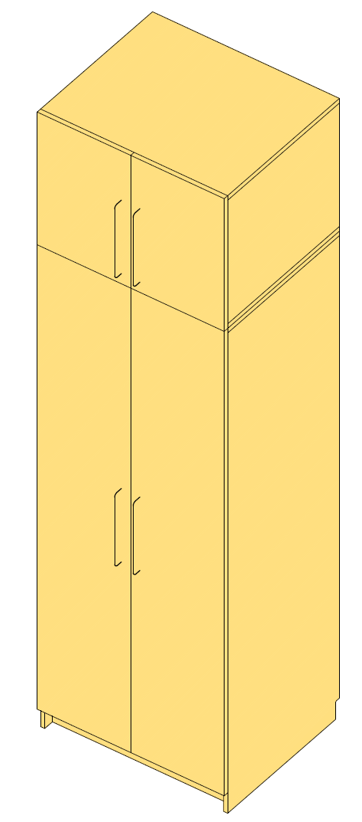 | Pastatoma spinta  Sieninės spintos bendri matmenys – plotis 810, gylis 650, aukštis 2420 mm. Bendri matmenys nuo duotųjų gali skirtis +/- 5 mm (išskyrus pritaikymo pagal patalpos vietą matmenis).  Spintos korpusai, fasadai ir vidinės detalės gaminami iš pilko ąžuolo piešinio imitacijos LMDP, šio atspalvio/paviršiaus analogas - Egger H3146-ST19 (Beige Grey Lorenzo Oak) LMDP plokštės (ar kitos panašių atspalvių/paviršių plokštės), naudojamų LMDP minimalūs storiai nurodyti PO skelbiamuose baldo brėžiniuose. Matomi, dėvimi LMDP kraštai laminuojami su ≥2 mm storio ABS/PVC briauna, nematomi - ≥0,4 mm ABS/PVC briauna, jų spalvos, piešinio – atitinkančios LMDP laminato spalvas.  Spinta iš dviejų dalių – aukštos apatinės ir žemos viršutinės (antresolės). Spintos apatinė ir viršutinė dalys gaminamos kaip atskiros dalys, kurios sumontuojamos, apjungiamos spintų statymo, montavimo kambariuose metu (kambarių lubų aukštis – apie 245-252 cm). Kiekviena spintos dalis su dvejomis varstomomis durimis. Apatinės spintos dalies viduje - vertikali centrinė pertvara, lentynos vienoje pusėje ir metalinė rūbų kabinimo kartele bei lentyna kitoje pusėje. Dalis lentynų - reguliuojamo aukščio (perstatomos, remiamos ant 4 šoninių laikiklių, kuriuos galima perstatyti keliomis pozicijomis žemiau arba aukščiau), o dalis lentynų – fiksuotos (tai žr. pagal atžymas PO brėžinyje). Rūbų kartelė metalinė, chromuota (turi neišlinkti bei atlaikyti ≥20 kg apkrovą). Spintos korpusas, durelės bei lentynos turi būti gaminami iš 18 mm LMDP (laminuotos medžio drožlių plokštės). Visų detalių matomos briaunos kantuojamos 2 mm storio PVC/ABS apdailos juosta, nematomos briaunos - ne mažiau nei 0,4 mm PVC. Spintos nugara (įleista ir tvirtinama į spintos perimetro, korpuso plokštes) gaminama iš ne mažiau nei 4 mm MPP ar HDF plokštės (artimos spintos korpuso, fasadų laminatui vienspalvės pilkšvos ar rusvai pilkšvos spalvos spintos vidinėje pusėje). Rankenėlės - U formos, užapvalintais kampais, matinio nerūdijančio plieno 298x35x10 mm, iš Ø10 mm strypo (su galima 10% matmenų paklaida), galimas jų analogas: Brasa_Z-H1609/288NP (arba kitų tiekėjų, gamintojų). Spintos išorėje neturi matytis jokių tvirtinimų, varžtų ar jų uždengimo dangtelių. Spintos viduje technologiniai ir/ar konstrukciniai furnitūros ir pan. elementai, detalės turi būti uždengti, neturi būti aštrių ar žmogaus rankų pirštus bei drabužius sužeisti, užsikabinti, užsikabinus suplėšyti galinčių detalių.  Lankstai su tylaus uždarymo funkcija, ne mažiau 75‘000 varstymo ciklų.  Spintos konstrukcija turi būti stabili, spinta turi būti sutvirtinta su gretimai stovinčia to paties aukščio spinta (jei statoma greta), spinta ar spintų grupė tvirtinama, fiksuota prie sienos (šalinant jų apvirtimo galimybes).  Spinta minimaliai pakelta nuo grindų lygio 4-iomis plastikinėmis reguliuojamo aukščio atramomis (kojelės, padukai).  Spintos SP-1 numatomos jas statyti greta, po 2 vnt. į kambarių sienines nišas. Tiekėjui reikia įsivertinti keletą spintų gaminti siauresnių, - tai tikslinama pradedant baldų užsakymo vykdymą ir gamybą, po patalpų apsimatavimo, derinama su užsakovo atstovu.

BENDRIEJI IR SPECIFINIAI VISŲ PERKAMŲ BALDŲ TIEKIMO, GAMYBOS IR MONTAVIMO NURODYMAI, REIKALAVIMAI, APRAŠYMAI:

- Šie „Bendrieji ir specifiniai visų perkamų baldų tiekimo, gamybos ir montavimo nurodymai, reikalavimai, aprašymai“ yra skirti visoms perkamų baldų pozicijoms.
- Pristatyti, pagaminti, sumontuoti baldai turi būti kokybiški, funkcionalūs, komfortabilūs, ergonomiški. Baldai turi būti atsparūs patalpų mikroklimato (drėgmės, temperatūros) norminiams svyravimams, mechaniškai stabilūs, patvarūs, patogūs naudojimui ir atitikti saugumo, higienos reikalavimus. Visos baldų dalys, kurias naudodamiesi lies vartotojai, turi būti be šerpetų ir/ar be aštrių briaunų. Baldų pristatymo bei montavimo/statymo metu neturi būti sugadinta (nudaužta, įrėžta, ištepta ir pan.) susijusių patalpų grindų, sienų, lubų (bei kitų patalpų elementų, kitų baldų) apdaila.
- Pradedant užsakymo vykdymą bei gamybą, tiekėjas privalo atvykti į perkančiosios organizacijos (toliau PO) patalpas (kuriose numatomi statyti/montuoti perkami baldai), jas išsimatuoti, patikrinti baldų tilpimą, baldų įnešimą pro patalpų angas, patikrinti prie baldų besiglaudžiančių patalpų ar konstrukcijų paviršių esamą horizontalumą-vertikalumą (ir vertinti tai ruošiantis užsakytų baldų gamybai, tiekimui, montavimui) ir prieš gamybą su PO paskirtu atstovu susiderinti numatomų naudoti medžiagų pavyzdžius (kodus, spalvas, paviršius, savybes, modelius ir pan.), susiderinti numatomą naudoti baldų furnitūrą bei mechanizmus, susiderinti kitus gaminamų baldų sprendinius (kitą baldų įrangą, detales, baldo sudedamąsias dalis), gauti raštišką PO paskirto atstovo pritarimą tų medžiagų bei detalių naudojimui, - tai baldų gamintojui-tiekėjui privalu atliktine ne vėliau nei pradedami gaminti baldai.
- Už pagaminto baldo ilgalaikiškumą (garantiniu laikotarpiu), kokybę, stabilumą bei pastovumą, už gaminiui panaudotas visas detales, jų įdiegimą bei sumontavimą atsako baldų gamintojas. Baldai privalo būti pristatyti, sumontuoti perkančiosios organizacijos nurodytoje vietoje (baldai numatomi VILNIUS TECH bendrabučio, Saulėtekio al. 39A, Vilniuje remontuojamose studentų apgyvendinimo patalpose). Baldų tiekėjo sprendinių derinimas su paskirtu PO atstovu, neatleidžia tiekėjo nuo padarytų klaidų ar trūkumų gaminant baldus dėl paties baldo ar jo dalių stabilumo (neišlinkimo, nesiūbavimo), tvirtumo, pastovumo.
- Visi perkami baldai turi būti patiekti, pagaminti bei sukomplektuoti pagal specifikacijose (baldų brėžiniuose ir aprašymuose bei šiose bendrose pastabose) nurodytus reikalavimus, turi būti pristatyti į Vilniaus Gedimino technikos universiteto (į VILNIUS TECH) patalpas (Saulėtekio al. 39A, Vilniuje), turi būti surinkti bei sumontuoti jiems paskirtoje patalpoje, jiems paskirtoje baldų stovėjimo (pastatymo, pakabinimo, tvirtinimo) vietoje. Baldai perduodami-priimami baigus visų perkamų baldų pastatymą bei jų sumontavimą projektinėse jų vietose bei pasirašant prekių perdavimo-priėmimo aktus. Visi baldai (ir jų komplektuojamos detalės) turi būti pristatyti bei sumontuoti švarūs, neapdulkėję, jų paviršiai neturi būti ištepti jokiomis vizualiai matomomis pašalinėmis medžiagomis, neturi būti pakeista originaliai gamintojo numatyta jų paviršių išvaizda.
- Visų baldų plokščių (skydų) ir paviršių padengimai kitomis medžiagomis (aprašymuose nurodytais laminatais, melaminais, aukšto slėgio laminatais (HPL/CPL), PVC/ABS laminavimo juostomis ir kt.) turi būti visu plotu priklijuoti (prisiklijavę ir neatšokę nuo klijuojamojo paviršiaus), turi būti lygūs (lygaus galutinio paviršiaus, be matomų įdubimų ir be iškilimų), nesutrūkinėję, nesuraižyti bei neištepti. 2 mm storio PVC/ABS briaunų kraštai turi būti vienodai užapvalinti (nufrezuoti) R1,5-2 mm (briaunavimo juostų ir jų apvalinimo ribos turi sutapti su plokštės, skydo plokštumų paviršių ribomis), nuvalytais klijais, po frezavimo apvalintos briaunos turi būti šlifuotos, poliruotos. 0,4-0,5 mm storio melamino/PVC/ABS briaunų kraštai – mikroapvalinti, neaštrūs, nuvalytais klijais.
- Dažais (įskaitant ir miltelinius-poliesterio dažus) dengti baldų detalių, elementų paviršiai turi būti padengti vienodu jų storiu, dažytas paviršius turi būti lygus (be įdubimų ir iškilimų, be nutekėjimų, be sutrūkinėjimų, suskilinėjimų, pilnu dažomo paviršiaus uždengimu), dažų sluoksnis turi būti gerai ir pilnai prikibęs su dažomu paviršiumi, be dažų sluoksnio atšokimų, spalvos pakitimų, be sutrūkinėjimų.
- Baldų gamyboje naudojamų produktų, elementų detalių atsparumas kokioms nors medžiagoms ar fiziniams poveikiams (pagal baldų aprašymuose nurodomas/reikalaujamas atsparumo savybes) reiškia, kad šių medžiagų ar fizinių poveikių panaudojimas/įtaka neturi pakeisti nurodomo baldo elemento (medžiagos, produkto) vizualiai matomos pirminės jo išvaizdos bei neturi pakeisti jokių fizinių elemento (medžiagos, produkto) pirminių savybių.
- Baldų aprašymuose naudojamų sąvokų „matomos“ ir „nematomos“ LMDP (ar HPL/CLP dengtos MDP, ar kitų plokščių) briaunos (dengiamos nurodyto storio PVC ar ABS laminavimo juostomis) paaiškinimas: matomos plokščių briaunos tai baldo išorinės pusės (korpuso, durelių stalčių priekių ir pan.) ir baldo vidaus matomų dalių (vidaus lentynų, vidaus pertvarų ir pan.) detalių briaunos, kurias iš baldo išorinės ar vidinės pusės galima pamatyti akimis ar paliesti, įskaitant ir matomas detalių briaunas, esant atidarytiems, atitrauktiems stalčių, durelių fasadams. „Nematomos“ plokščių, detalių briaunos, - visos likusios, kurios yra pridengtos gretimomis baldo plokštėmis, detalėmis (pvz. įv. vidinių lentynų šoninės ir galinės briaunos, kurios remiasi į korpusines detales, pertvaras, į nugarėlę ir pan. kitais atvejais), kurios nėra matomos iš naudotojo pusės.
- Visų baldų kojos ar atramos turi būti saugančios grindų dangas, neturi braižyti grindų.
- Minkštiesiems baldams naudotinų aptraukalų (gobelenų, natūralių ar dirbtinių odų) paviršinė danga turi būti gamyklinė, aukštų trinties ir dėvėjimosi parametrų, atspari mechaniniams poveikiams, atspari blukimui, lengvai valoma, prižiūrima (detaliau žr. pagal kiekvieno baldo aptraukalui, dangai nustatytas minimaliai reikalaujamas savybes). Paviršinė danga visose vietose turi būti aptraukta lygiai, vienodai, be atsipalaidavimų, be raukšlių, - tokia išvaizda turi išlikti ilgalaikiai - baldo garantiniu laikotarpiu. Minkštojo baldo porolonas (ar kitos paminkštinimo medžiagos) ir jo apdailinis, išorinis aptraukalas po žmogaus atsisėdimo, sėdėjimo (jei tai sėdimasis minkštasis baldas) turi atsistatyti į pradinių baldo formų poziciją, baldas turi būti be liekamųjų paviršinės dangos susiraukšlėjimų ar susibangavimų, be atlošo, sėdimosios dalies ar minkštųjų porankių, nugarėlių pirminių formų pakitimų.

